Commune de LOBBES
AVIS
ETABLISSEMENTS CLASSÉS EN VERTU DU DECRET DU 11 MARS 1999 RELATIF
AU PERMIS D’ENVIRONNEMENT

D֤ÉCISION 1ère instance Confirmée

Le Collège Communal informe la population que la décision d’octroi (en 1ère instance) d’un permis unique par les fonctionnaires technique et délégué le 18 juin 2025 à Storm 85 SRL, Borsbeeksebrug 22 à 2600 Anvers pour la construction et l’exploitation d’un parc de 6 éoliennes, est confirmée.
L’installation présente une puissance totale maximale de 37,2 MW, une cabine de tête et un transformateur, l’aménagement des chemins d’accès et aires de montage et la pose de câbles électriques sur le territoire de la commune de Estinnes 4ième Division PEISSANT, section A n°s 449A, 448A, 443A, 445A, 517, 460A, 455A, 501, 5ième Division FAUROEULX, section B n°s 64A, 96A, 62A, 60A, 13A, 493, 6ième Division CROIX-LEZ-ROUVEROY, section A n°s 356A, 367F, 380K, 8ième Division HAULCHIN, section B n°s 1091.

Le présent avis sera affiché du 20 novembre 2025 au 9 décembre 2025. La décision peut être consultée au service urbanisme - environnement de l’administration communale dont le bureau est sis Rue de la Station 2 (ancienne gare) à 6540 Lobbes, les jours ouvrables de 8h30 à 12h00 et de 13h00 à 16h00 et sur rendez-vous préalable au 071/597779 ou environnement@lobbes.be

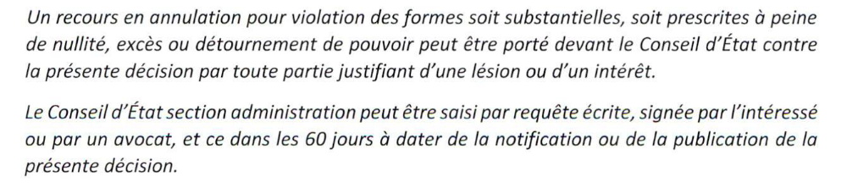

Le droit d’accès au dossier est ouvert à toute personne dans les limites prévues par le décret du 13 juin 1991 concernant la liberté d’accès des citoyens à l’information relative à l’environnement.

A Lobbes, le 20 novembre 2025,

Par le Collège,

La Directrice Générale, ff La Bourgmestre, ff

Tanya SIDIRAS Sophie BAUDSON

